行政院及所屬各機關出國報告提要
出國報告名稱：洽訪龍門計畫8749311E00200、8749311E00300及8749411E007B0合約廠商執行稽催交貨履約未決事宜
頁數 11 含附件：□是█否
出國計畫主辦機關/聯絡人/電話:台灣電力公司/繆鍾安/(02)23229452
出國人員姓名/服務機關/單位/職稱/電話:
繆鍾安/台電/核能火力發電工程處/工程師/(02)23229452
出國類別：□1考察□2進修□3研究□4實習█5其他(洽公)
出國期間：97年12月30日至98年1月12日 出國地區：德國、瑞士
報告日期：98年3 月4日
分類號/目
關鍵詞：
內容摘要：
一、龍門計畫8749311E00200(Medium Voltage Power Equipment/中壓電力設備)及8749311E00300(Low Voltage Power Equipment/低壓電力設備)兩件外購合約廠商均為德商Areva NP GmbH 。一號機各廠房之中、低壓電力設備陸續進行工地接收測試，有關RIR(Receiving Inspection Report/進料檢驗報告)以及NCR (Nonconformance Report/不符合報告) 尚有部分未結案，為確保履約順利須前往該公司了解現況並稽催。此外Class 1E/Non-Class 1E MCC 耐震受試體組合重購，須催促廠商儘速辦理報價，以免影響安裝工期及整體工程進度。
二、龍門計畫8749411E007B0(Uninterrupted Power System、Battery Charger、Transformers /不断電設備、充電器、隔離變壓器)合約商為瑞士Gutor Electronic Ltd.。一號機定壓定頻器1R13-CVCF-01003A於吊運現場安裝過程中嚴重受損以保險理賠金重購，契約交貨期為2009年2月23日，須前往廠商查明製造現況，以確保如約交運。
出國報告內容
壹、出國任務
一、龍門計畫8749311E00200(Medium Voltage Power Equipment/中壓電力設備)及8749311E00300(Low Voltage Power Equipment/低壓電力設備)合約廠商均為德商AREVA NP GmbH。目前有下列事項極待廠商配合辦理：
(一) 一號機中、低壓電力設備陸續進行工地接受測試有關RIR(Receiving Inspection Test/進料檢驗報告)及NCR(Nonconformance Report/不符合報告)，須儘速解決處理以確保測試順利進行。
(二) MCC設備移除避震器(Damper Plate)須再重購耐震測試後組件，龍門施工處用料時程緊迫須催促廠商儘速報價。
(三) 廠商未提送PQC致本公司無法支付設備款，屢經書函交涉仍未能達成效果，必須前往廠商稽催。
二、龍門計畫8749411E007B0 Uninterrupted Power System、 Battery Charger、Transformers(不斷電設備、充電器、隔離變壓器)合約廠商為瑞士Gutor Electronic Ltd.須催辦處理事項如下：
(一) 一號機定壓定頻器1R13-CVCF-01003A於吊運現場過程中嚴重受損，經以保險理賠金重購，合約交貨期為2009年2月23日，為確保如期交運必須洽訪廠商查明製造現況。
(二) 一號機尚有部分器材設備、強制備品及特殊工具已逾合約交貨期而未如期交運，信函多次催辦迄未獲回應必須前往廠商稽催以利工程進度。
貳、岀國行程
97年12月30日 ～ 31日 往程(台北→法籣克福)
98年11月11日 ～ 16日 洽訪龍門計畫E002E003合約廠商Areva NP GmbH理稽催履約未決事宜
98年11月17日 ～ 10日 洽訪龍門計畫E007B0合約廠商Gutor Electronic Ltd.辦理稽催履約未決事宜
98年11月11日 ～ 12日 回程(法蘭克福→台北)
全程合計14天

參、洽辦業務辦理情形
一、中壓電力設備、低壓電力設備部分:
龍門計畫8749311E00200中壓電力設備及8749311E00300低壓電力設備兩項合約之廠商均為AREVA NP GmbH，該廠商除製造生產電力設備組件外，亦包含核反應器設計施工等，芬蘭Olkiluoto 3 為第一部EPR (進步型壓水式反應器/Evolutionary Pressurized Water Reactor)發電量1,600 MWe；法國Flamanville 3 EPR 發電量1,650 MWe均由AREVA NP GmbH設計，分別預計於2011年、2012年商業運轉。
洽訪期間，該公司計畫經理Mr.Peter Ritter因另有公事不在廠裡，由Mr.Bernd Rudolf,Director Sales Asia I&C and Electrical Systems與Mr.Michael Barnickel,Business Administration I&C and Electrical Systems代表討論業務如下:
(一) 馬達控制中心耐震受試體組件重購報價
(1) 鑑於在控制廠房(CB)高程2,900mm及輔助燃料廠房高程2,600mm的馬達控制中心(MCC)屬高地震反應頻譜區，裝置減震器(Damper & Absorber)使配置區之上方空間狹小與施工之cable tray support 及conduit發生衝突，因此委請我國行政院原子能委員會核能研究所進行拆除減震器之耐震測試。
(2) 廠商就MCC編號0R12-MCC-1150A4、012-MCC-2150A4、1/2R12-MCC-0140A4、1/2R12-MCC-0140B4及1/2-MCC-0140C4之設備移除Damper Plates進行耐震測試，表示不應負擔任何損壞及故障之責任，因馬達控制中心及避震裝置組合後已作耐震驗證，移除避震器不符合其設計，且耐震測試屬破壞性試驗，故原合約保固責任應已終止。
(3) 按IEEE Std 344-2004法規規定因驗證地震測試之MCC試體及組件未經驗證不得再繼續使用，因此上述經測試之組件項目須更換重購。
(4) 基於核四工程用料時程緊迫，本公司於2008年10月21日函請廠商報價，廠商已表示報價時間至少須6個月，交貨期則為技術問題澄清妥後18個月。
(5) 因認為廠商報價所需時間及交期過長，本公司於2008年11月4日再促請廠商務於1個月內報價，並將交貨期儘量縮短至技術澄清妥後8個月以內交運，但廠商表示其分包商Siemens仍無法如期報價，因配合作業須予增購之製造設備非一般標準產品，須特殊製造、高耐震要求且數量少，以及部分組件設計變更需要更多的驗證技術，本公司已於12月16日再去函催促廠商報價。
(6) 於初步討論時，Areva NP GmbH仍以本案製程特殊其分包商未報價為由表示無法配合我方報價時程，經再度溝通後表示預計6~8週可報價，請Areva NP GmbH儘量縮減報價時間及交貨期並儘速函復本公司。
(二) 進料檢驗報告(RIR)及不符報告(NCR)改正事宜
(1) 針對本公司提送之進料檢驗報告(RIR)及不符合報告(NCR)要求Areva NP GmbH改正，Areva NP GmbH屢屢引用契約條款2.6”Title and Risk of Loss or Damage” 辯稱設備器材均係會同本公司核安處委託台崧公司檢驗確認符合契約，且設備器材FOB(Free on Board)或FCA(Free Carrier)交貨後，設備器材即移轉本公司，故Areva NP GmbH不應擔負FOB或FCA交貨後之責任。
(2) 依據契約條款1.18.2之規定，製造廠商必須採取必要保護措施以避免運輸吊運過程中造成設備器材的損壞，同時契約條款1.18.3 已明確規定設備器材交運前之檢驗不能免除製造廠商提供符合契約品質設備器材之責任。
(3) 依契約條款2.10.1規定乙方(製造廠商)對於設備器材之品質、功能、數量、特性等應負保固責任，若因技術、設計、材料等導致設備瑕疵，乙方應免費予以更換修理。
(4) Areva NP GmbH對於短缺及功能不符契約之設備器材須補運或修理，認為係屬較無爭議者而同意將陸續辦理，但對於損壞之組件器材仍認為須先行釐清雙方責任，職已請Areva NP GmbH應儘速釐清函復本公司，俾利核四工程進度之執行。
(三) PQC(Product Quality Certificate/產品品質證明)事宜
(1) Areva NP GmbH曾就中壓電力設備提送PQS(Product Quality Status/產品品質現況)，因非PQC致使本公司無法支付第31、46、54、59、60批之設備款特來函要求提出澄清，經本公司函覆說明後仍遲未提送PQC。
(2) S&WPP就Product Quality Certificate(PQC)定義為此文件證明設備產品依據龍門採購規範檢驗同時有關文件均審查符合相關法規，此為准許交運文件，經解釋後促請Areva NP GmbH應儘速提送。
二、不斷電設備、充電器、隔離變壓器部分
龍門計畫合約8749411E007B0 Uninterrupted Power System、Battery Charger、Transformers(不斷電設備、充電器、隔離變壓器)合約廠商為瑞士Gutor Electronic Ltd.，洽訪期間由計畫經理Mr.Adrian Stoll負責接待，洽辦理事項如下:
(一)有關本公司未能支付設備款，促請Gutor應儘速將NUC改正送本公司相關單位審查，並修正請款發票。
(二) 逾期未交運之強制備品、特殊工具及備用電池充電器，經討論後Gutor預計3月13日可交運。
(三) 一號機定壓定頻器1R13-CVCF-01003A於吊運現場安裝過程中嚴重受損以保險理賠金重購，本器材契約交貨期為2009年2月23日，茲檢附製造組裝現況之相關照片(如圖一～圖五)供參照。(若測試順利可望如期交運。據詢核技處已於2月18日函復廠商表示對於測試報告審查無異議)。
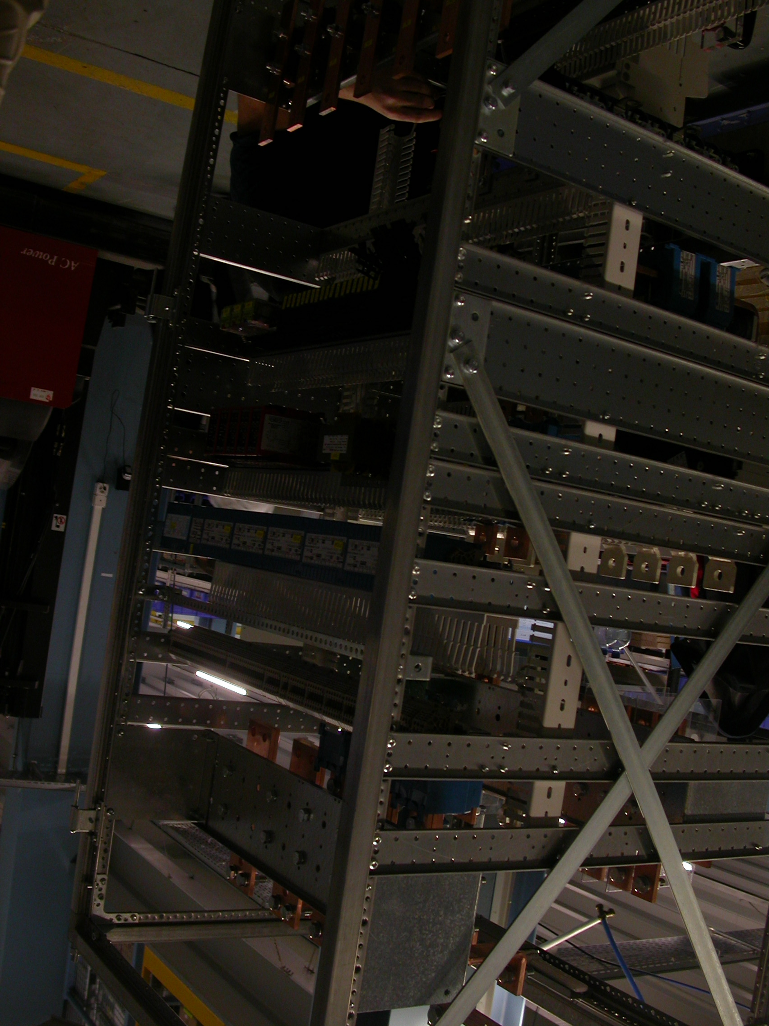
圖一 定壓定頻器側面
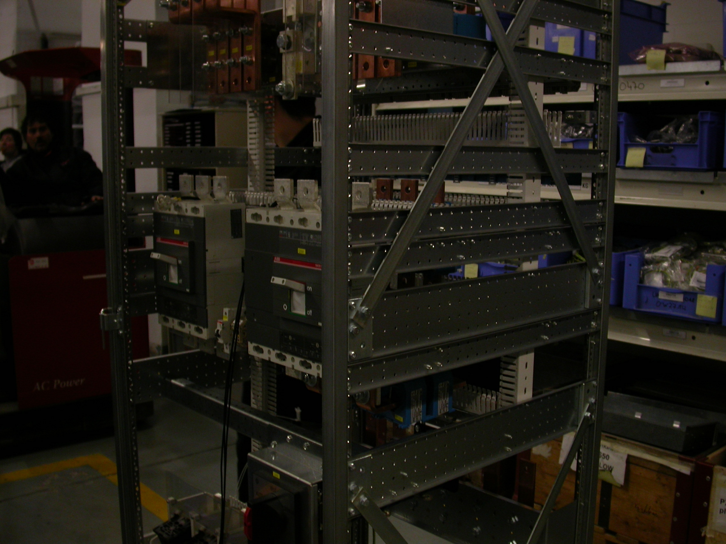
圖二 定壓定頻器組合

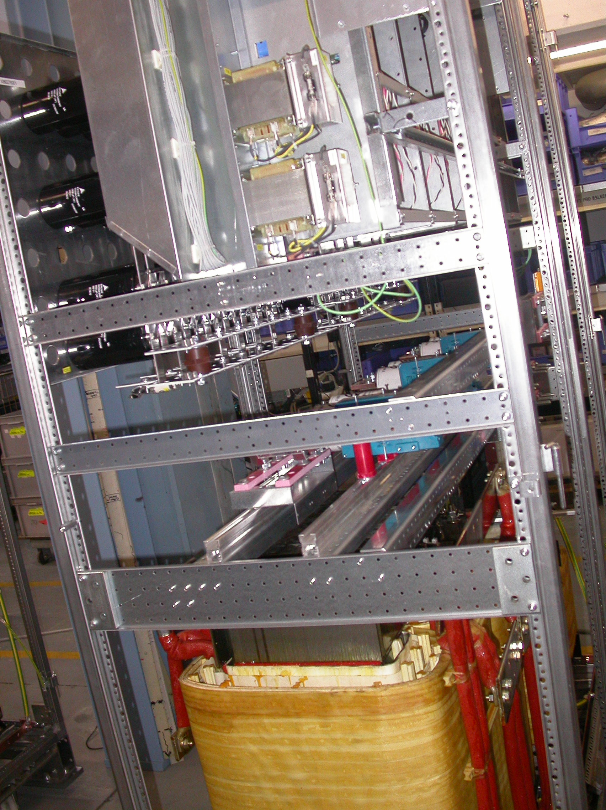
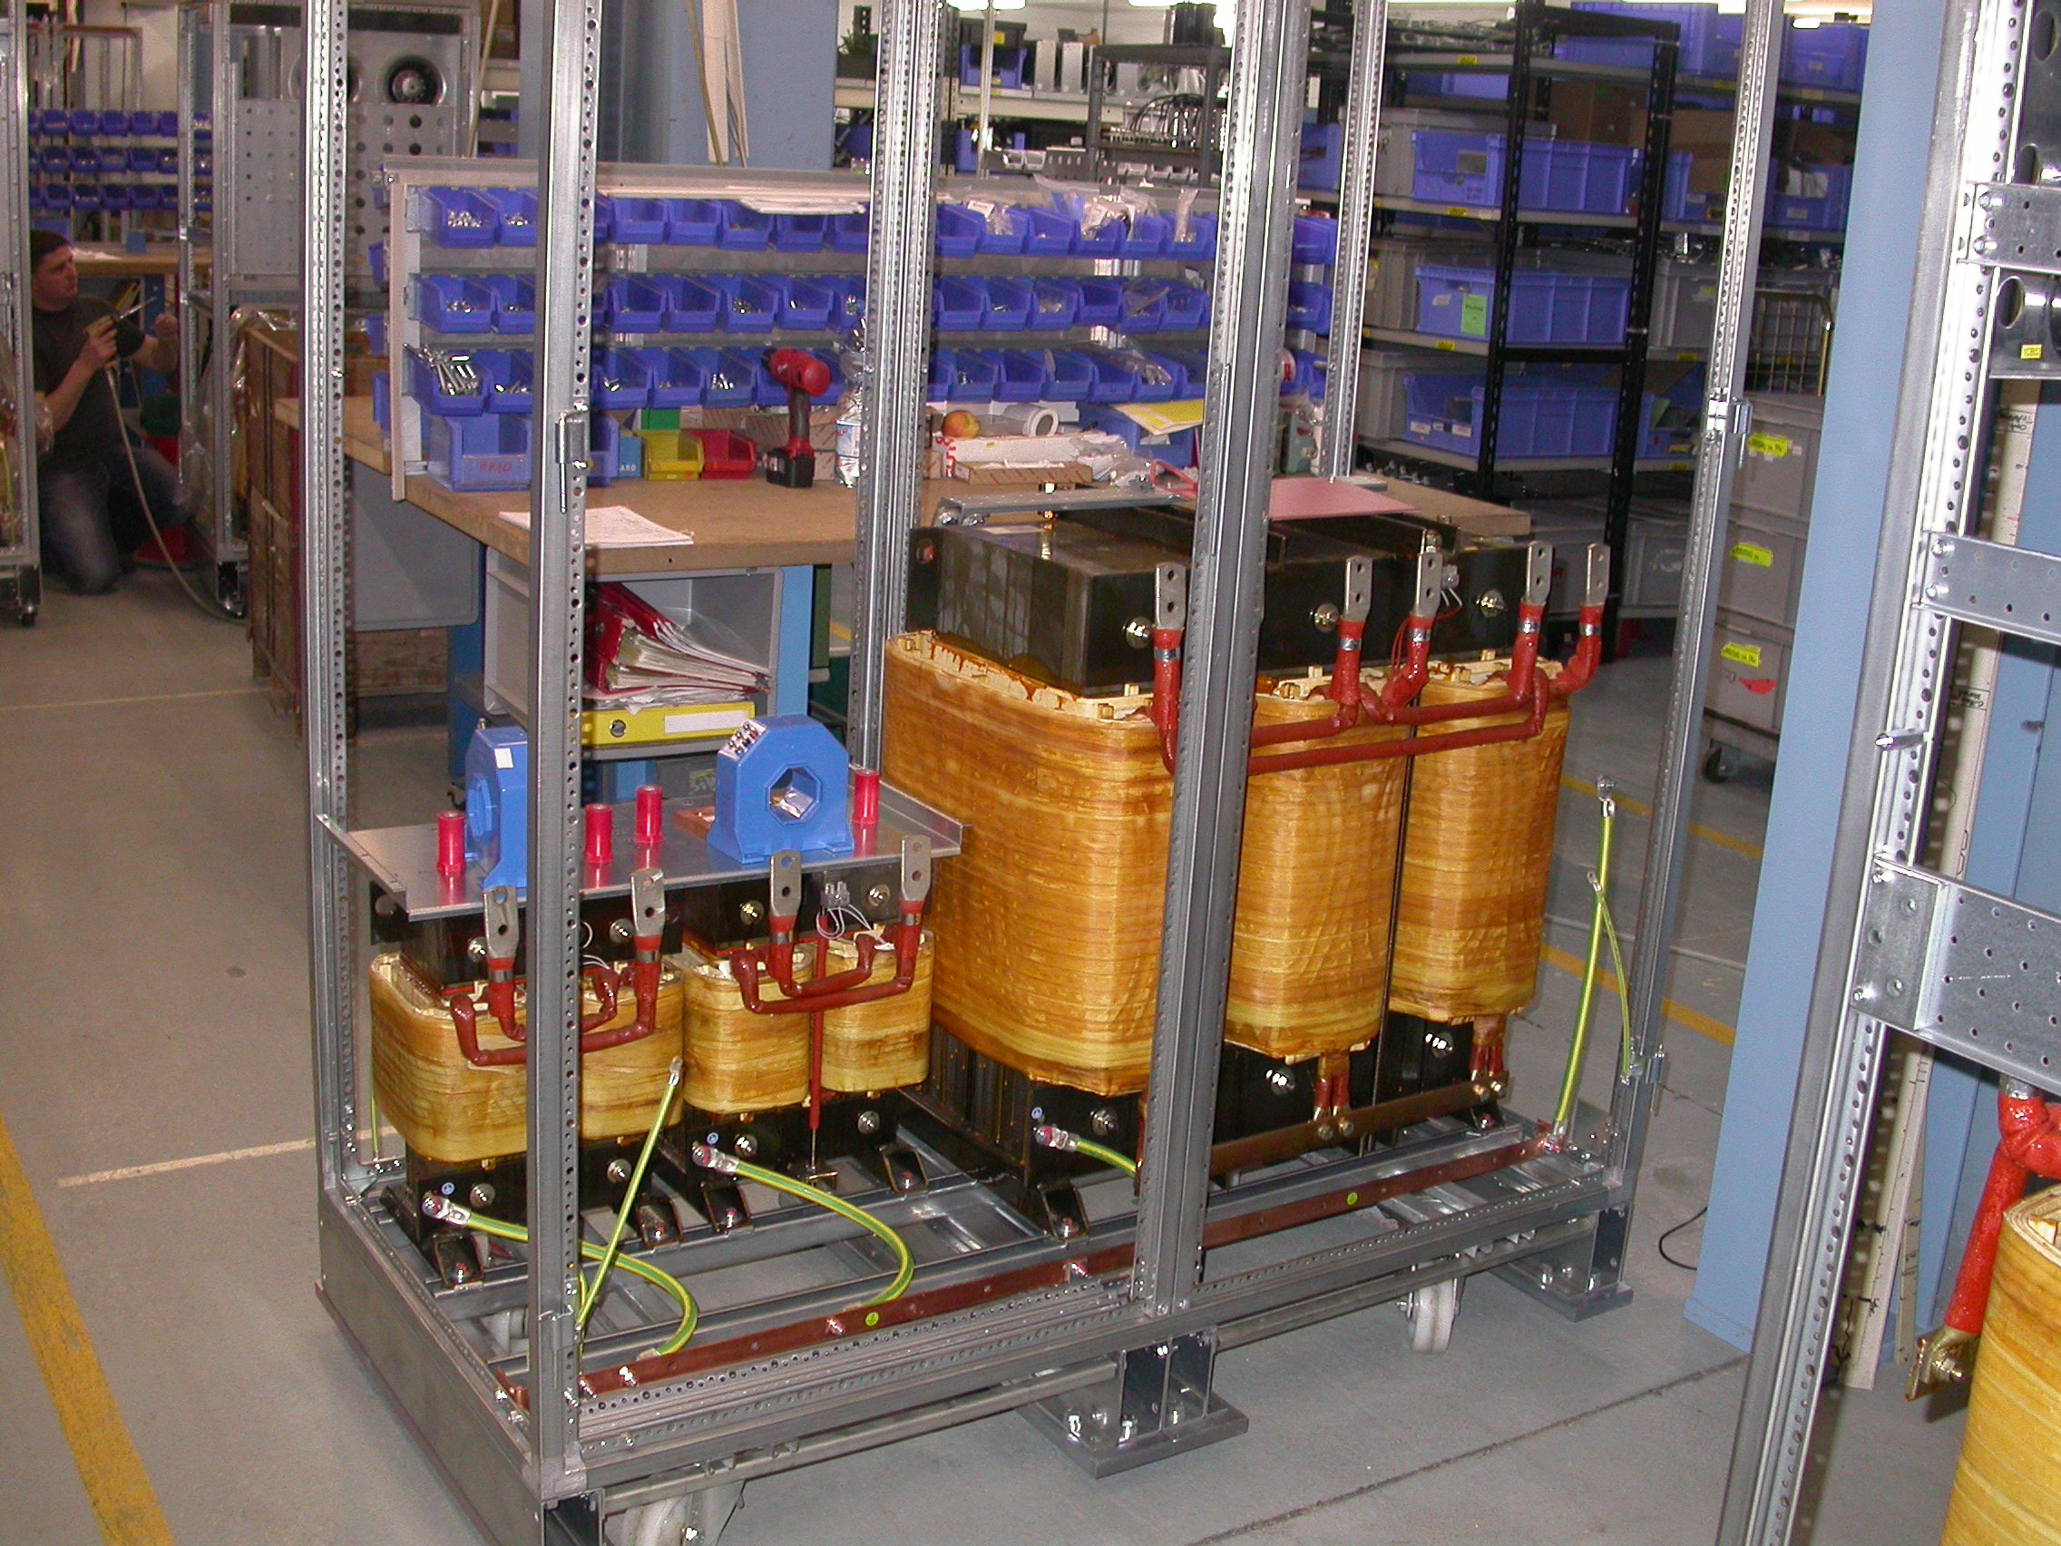
圖三 定壓定頻器中部
圖四 定壓定頻器下部

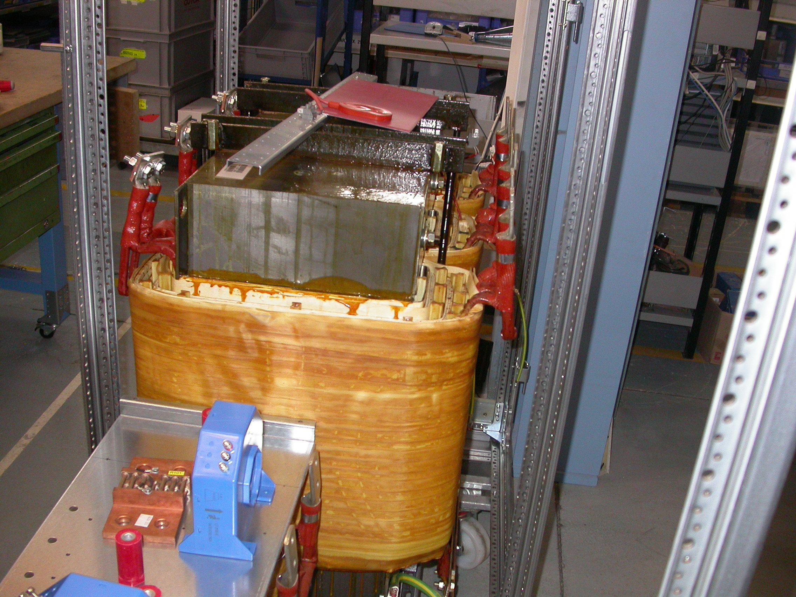
圖五 定壓定頻器下部側面

肆、國外公務之心得與感想
針對相關議題已請廠商應排除困難積極處理，廠商後續作為須追蹤，雙方若有岐見應儘速澄清溝通達成共識據以履約，完成核四工程計畫。
核能電廠使電力的產生更安全、乾淨、經濟，為因應未來化石燃料的短缺及保護地球減少二氧化碳排放量，不論工業國家、新興國家均積極發展提高核能發電比例，洽訪期間適逢俄羅斯對歐盟禁運天然氣，發展自主能源，核能發電又再於國際核能工業領域引發眾多討論，當可供國內考量持續藉助核能發電拓展經濟之參考。
伍、對本公司之具體建議
核四工程在各級長官領導之下進度已有大幅進展且近完工階段，對於尚未解決之事宜應主動積極溝通，影響工程進度之缺失須預為防範，以期早日完成核四計畫之建廠工程，及早使電廠順利完成運轉投入營運。
本文電子檔已傳至出國報告資訊網（http：//report.gsn.gov.tw）

